NOVÁK
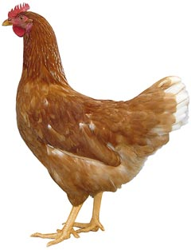
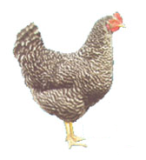
DRŮBEŽÁRNA MÍROVKA
Nabízí

CHOVNÉ
KUŘICE

Barva: hnědá, černá, žíhaná, bílá, susexová

Kuřice jsou vakcinované a pod stálou veterinární kontrolou.

Objednávky : 777 556 036

Stáří: 16 týdnů

Cena: 145 Kč/ks

Odběr: 29.2.2016 ve 13:15 hod.
u OÚ

